Echt gute Aussichten
IN DER OLYMPIAREGION SEEFELD

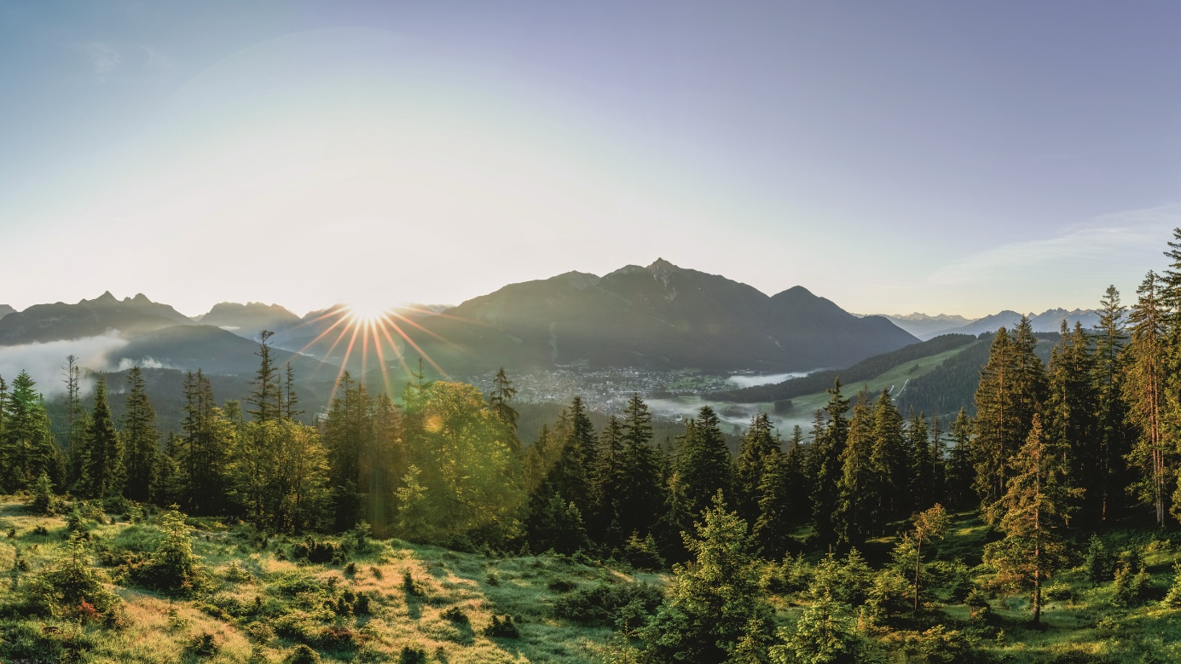
Das sonnige Hochplateau der Olympiaregion Seefeld ist ein ganz besonderes Platzl in den Alpen: Weitläufig und offen, umrahmt statt eingenommen von den mächtigen Bergen - so schwärmen Gäste und Einheimische gleichermaßen. Umgeben vom Naturpark Karwendel und dem Wettersteingebirge, sind die fünf Ortschaften der Region, Seefeld, Leutasch Mösern, Reith und Scharnitz, perfekt für Aktivurlauber. Auf dem Weg nach Süden ist Seefeld die erste Adresse hinter der Bayerisch-Tiroler-Grenze und bietet unbeschwerte Ferien voller einzigartiger Erlebnisse.
Sommer in Seefeld: Natürlich naheliegend!
Die natürliche Vielfalt der Olympiaregion Seefeld ist auf kurzen Wegen schnell erreicht, sodass man einfach mehr vom Urlaub hat. Mehr Erholung, mehr Berge und mehr Zeit für das, was wirklich wichtig ist. Ganz egal ob im eigenen Auto oder besonders bequem mit dem Zug. Am weltweit höchstgelegenen ICE-Bahnhof kommen nicht nur regelmäßig Züge aus München und Innsbruck an, auch von Hamburg reist man echt komfortabel nach Seefeld. Wer dafür den Nachtzug in die Berge nimmt, träumt sich von zuhause sogar direkt in den Urlaub.
Unmittelbar beim modernen Bahnhofsgebäude beginnt auch schon die historische Fußgängerzone - mit ihren gemütlichen Cafés, Restaurants und kleinen Läden. Ob köstlicher Kuchen, spritziger Aperitivo oder der Einstieg zu einer entspannten Wanderung – hier sind die schönsten Erlebnisse garantiert nur wenige Minuten weit weg. Und wer in der weitläufigen Olympiaregion ganz hoch hinaus will, hat mit der Gästekarte inklusive Regionalverkehr auch gleich die ganze Vielfalt in der Hand.
Echte Vielfalt auf Schritt und Tritt.
Wer echt schon lange genug auf der Stelle getreten ist, kann am Seefelder Plateau abwechslungsreiche E-Bike-Strecken erkunden – oder die Bergschuhe schnüren. Wanderer und Bergsteiger freuen sich auf über 650 Kilometer Wanderwege und mehr als 60 Hütten. Auf Radfahrer warten unzählige E-Bike Strecken durch kühle Wälder und über sonnige Wiesen. Noch nicht genug Action? Der 2021 neu errichtete, familienfreundliche Bikepark am Leutascher Katzenkopf pumpt ordentlich Adrenalin in die Blutbahn, während man am ebenfalls brandneuen Panorama-Klettersteig Seefelder Spitze den Alltag einfach im Tal lässt.
Neue Vielfalt im größten Naturpark Österreichs.
Der Naturpark Karwendel umfasst beinahe das gesamte Karwendelmassiv und wurde im Januar 2022 um das bereits bestehende Naturschutzgebiet Arnspitze im Gemeindegebiet Leutasch erweitert. Somit wird auch Leutasch zur Naturparkgemeinde, was laut Bürgermeister Georgios Chrysochoidis die unberührte Natur und landwirtschaftliche Prägung des Tals, welche es auch in Zukunft bestmöglich zu erhalten gilt, noch weiter unterstützt.
Mit einer Fläche von 739 km² ist der Naturpark Karwendel nicht nur das weitläufigste Tiroler Schutzgebiet, sondern auch der größte Naturpark in ganz Österreich. Er verfügt über einen überdurchschnittlich hohen Anteil an natürlichen Lebensräumen wie Urwäldern und Wildflüssen und beherbergt eine hohe Anzahl europaweit bedeutender Tier- und Pflanzenarten wie beispielsweise Steinadler, Weißrückenspecht oder Frauenschuh.
Scharnitz ist der ideale Ausgangspunkt für Wanderer, Bergsteiger, Biker und Naturliebhaber. Insgesamt vier Täler – Karwendeltal, Hinterautal, Gleirschtal, Gießenbachtal – und nun auch die imposante Arnspitzgruppe laden zum Entdecken ein.
Die Isar: Eine waschechte Tirolerin.
Zurück zum Ursprung, wo alles beginnt. Dort, wo die Quelle entspringt. Echter und ursprünglicher kann ein Gefühl kaum sein. Vor allem, wenn es die Isar ist, die auf 1.162 m im Hinterautal bei Scharnitz entspringt. Bayerns beliebtester Fluss ist tatsächlich eine waschechte Tirolerin! Mit dem E-Bike oder Gravelbike kann man ihrem blauen Wasser besonders schön von Scharnitz aus rund 15 km bis zu ihrem Ursprung folgen.
Bis Tauwasser oder Regentropfen sich ihren Weg durch den Fels bahnen, könne Jahrzehnte vergehen. Unterwegs sammelt das Wasser viele wertvolle Mineralien und Spurenelemente, bevor es im Naturpark Karwendel wieder an die Oberfläche sprudelt. Eiskalt und kristallklar entspringt das Wasser gleich aus mehreren Quellen. Drei Tage brauchen die Wassertropfen dann auf ihrem Weg ins Schwarze Meer - aber nicht bevor die Isar auf ihren ersten Kilometern fließend Tirolerisch gelernt hat.
Ein stiller Geheimtipp: Wildmoos.
Stille Schönheit und unberührte Natur prägen das Landschaftsschutzgebiet Wildmoos. Ein Geheimtipp für Ruhesuchende, Genießer und Naturenthusiasten. Mitten in der Olympiaregion gelegen und von den drei Orten Seefeld, Leutasch und Mösern wunderschön erreichbar, trifft man auf den verschlungenen Wegen mit kaum Höhenmetern besonders viel Natur und nur wenige Menschen. Vom höchsten Punkt, dem Brunschkopf, sieht man über das gesamte Seefelder Plateau. Zahlreiche Kraftplätze, Ruheoasen und gemütliche Almen säumen die Wälder und außergewöhnlichen Gewässer: Wo bei Mösern einer der wärmsten Badeseen Tirols zwischen uralten Bäumen funkelt, braucht man beim Wildmoos- und Lottensee schon etwas mehr Glück. Die beiden aperiodischen Naturphänomene entstehen und verschwinden hier zur Schneeschmelze im Frühjahr nämlich wie von Zauberhand.
Regionale Versuchung – das Seefelder Plateaufrühstück.
Einfach durch die Hoteltür und schon ist man mitten in der Natur. Von der ruhigen Ferienpension bis zum luxuriöses Alpenresort, die schönsten Abenteuer sind hier im wahrsten Sinne naheliegend.
Besonders köstlich wird es, wenn man dann noch ein echtes Seefelder Plateaufrühstück genießt. Dabei kommen die zentralen Bestandteile des Frühstücks, wie Brot, Butter, Milch und Eier, sowie mindestens eine Sorte Marmelade/Käse/Wurst etc. unmittelbar aus der Region. Das fördert regionale Lebensmittel, stärkt die lokalen Wertschöpfungskreisläufe und reduziert Transportwege. Regional bedeutet mindestens „gewachsen und veredelt in Tirol“, nach Möglichkeit kommen die Produkte aber direkt vom Plateau. Bereits jetzt kann man das Plateaufrühstück im Astoria Resort, im Klosterbräu Hotel & Spa und im Hotel Garni Olympia in Seefeld genießen, sowie im Hotel Lärchenhof Natur in Mösern. In der Sommersaison starten auch die Hotels Bergland (Seefeld), Inntalerhof (Mösern), Alpenhotel Karwendel (Leutasch) sowie Ivo‘s Sonnenpension (Leutasch).
Kontakt:
Lisa Krenkel
Leitung Marketing und PR | Tourismusverband Seefeld
lisa.krenkel@seefeld.com | +43 664 2509613
Honorarfreies Bildmaterial können Sie HIER downloaden. Bildnachweis: © Olympiaregion Seefeld/Fotograf.

